Сябо А.С.
МБДОУ детский сад «Кубики» Новосибирской области,
Новосибирского района, с. Толмачево
Развитие творческих способностей детей второй младшей группы, посредством кружковой деятельности
Как говорил Л.С. Выготский: «творческой деятельностью мы называем такую деятельность человека, которая создает нечто новое…». С психологической точки зрения дошкольный возраст является благоприятным периодом для развития творческих способностей, так как именно в младшем возрасте дети очень любознательны, стремятся к постоянным открытиям, у них развивается фантазия. Поэтому проблема развития творческих способностей детей дошкольного возраста приобретает особое значение. Один из основных принципов Федерального государственного образовательного стандарта реализация программы дошкольного образования в форме игры, познавательной и исследовательской деятельности, в форме творческой активности, обеспечивающей художественно – эстетическое развитие ребенка [2, с.3].
Т.С. Комарова отмечает: «в процессе рисования, лепки, аппликации ребенок испытывает разнообразные чувства: радуется созданному им красивому изображению, огорчается, если что-то не получается, стремится преодолеть трудности. Он приобретает знания о предметах и явлениях, о средствах и способах их передачи, о художественных возможностях изобразительного искусства. Углубляются представления малышей об окружающем мире, они осмысливают качества предметов, запоминают их характерные особенности и детали, овладевают изобразительными навыками и умениями, учатся осознанно их использовать» [4, с.4].
Важную роль в развитии творческих способностей играет продуктивная деятельность, наряду с игровой, она в дошкольном детстве является ведущей деятельностью. Для воспитанников детского сада была разработана программа работы кружка «Яркие ладошки» (для младшего и среднего дошкольного возраста). Актуальность деятельности кружка в том, что дети в процессе творческой деятельности учатся познавать мир и осознавать себя и свое место в нем, единство человека и природы, расширяя возможности своей творческой деятельности, работая в коллективе. Цель программы - развитие мелкой моторики пальцев рук и творческих способностей детей через художественное творчество: аппликацию, рисование, лепку. Художественно – эстетическое развитие по Федеральному государственному образовательному стандарту предполагает становление эстетического отношения к окружающему миру, реализацию самостоятельной творческой деятельности.
В процессе нашей работы знакомим детей с нетрадиционными техниками рисования, создавать композиции из бросового материала, аппликация и конструирование, работа с пластилином, в которых учтены возрастные, физиологические, психологические и познавательные особенности детей младшего и среднего дошкольного возраста. Работая с этими материалами дети познают свойства, возможности их преобразования и использование их в различных композициях. В процессе создания поделок у детей закрепляются знания эталонов формы и цвета, формируются четкие и достаточно полные представления о предметах и явлениях окружающей жизни.
Для работы кружка «Яркие ладошки» в группе организована предметно – развивающая среда, включающая все необходимые материалы (цветная бумага, картон белый и цветной, ватман, гуашь, карандаши, фломастеры, пластилин, кисточки, салфетки бумажные, ножницы, клей, вата, природный материал). Так же информационные (карты - схемы для складывания базовых форм и поделок, методическая литература, различные энциклопедии для дошкольников, картотека стихов, загадок, сценариев сказок). В группе организован уголок творчества, все материалы находятся в доступности у детей. В любой момент ребенок может почувствовать себя творческой личностью, продолжить то, что не закончили на занятиях, реализовать свои замыслы, далее организуют выставку работ на стенде в группе. Дети с удовольствием принимают участие в оформлении группы, помогают воспитателю делать украшения, рисовать, вырезать. Наша группа была украшена в соответствии с временем года (осень, зима, весна), также ребята принимали участие в оформлении огорода на подоконнике.
Для развития творческих способностей и развития интереса у младших дошкольников должны быть соблюдены следующие условия:
- особое внимание уделить всестороннему развитию личности ребенка;
- использовать различные методы и приемы работы, нетрадиционные техники рисования, вся составляющая должна быть интересна для детей;
- включать в педагогический процесс различные игровые приемы и ситуации, мотивировать ребенка к творческой деятельности;
- воспитателю следует создавать доброжелательную атмосферу на занятиях, с теплотой и уважением относится к творчеству и результатам деятельности ребенка.
В процессе кружковой деятельности все коллективные работы выполняются детьми совместно с воспитателем. Очень важно давать ребенку больше свободы в выборе действий, также формировать положительную мотивацию к трудовой деятельности. В кружке начинали работу с самых простых работ, первое знакомство с нетрадиционной техникой рисования началось с рисования пальчиками и ладошками. Легче всего ребенку младшего дошкольного возраста контролировать действия своего пальчика, нежели карандаша или кисти. Такое рисование приносит много положительных эмоций. Первые работы, выполненные в данной технике: коллективная работа «Осеннее дерево» из цветных ладошек, пальчиками раскрашивали осенние листочки.
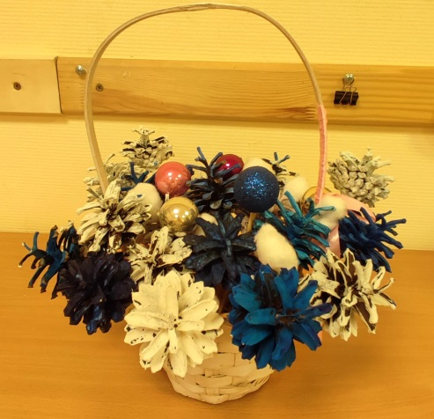
Далее работа в кружке была не менее интересна, с детьми составляли «Зимний букет» из еловых шишек. Для того, чтобы у детей не возникло технических сложностей, воспитателю следует тщательно подготовится. Еловые шишки приклеить на горячий клей к деревянным шпажкам, приготовить кисти, гуашь синего и белого цвета, салфетки. Дети были очень увлечены раскрашиванием шишек, после составили букет, украсили елочными шариками и ватой (рис.1). Такая работа оказывает позитивное влияние на настроение и воображение ребенка.
Рис.1 «Зимний букет»
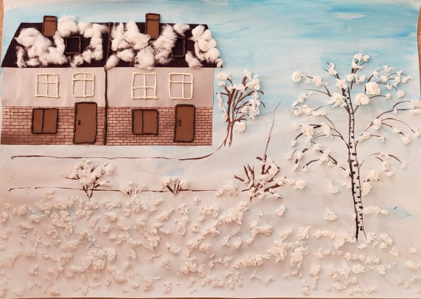
В Федеральном государственном образовательном стандарте содержатся требования к программе дошкольного образования, где сказано, что ребенок в процессе познавательного развития должен формировать первичные представления о себе, о малой Родине и Отечестве. В соответствии с данным положением мы с ребятами делали коллективную работу на ватмане «Зима в микрорайоне Пригородный простор» (рис.2). Для нее заранее подготовила зимний фон на ватмане, снежные сугробы выполняли из салфеток, дети отрывали маленькие кусочки и скатывали в шарики, далее самостоятельно приклеивали, формируя сугробы, такая работа способствует развитию мелкой моторики рук. Для изготовления дома, расположенного в поселке проживания детей, использовали аппликацию, также способствует развитию творческих способностей детей.
Рис. 2 «Зима в Пригородном просторе»
Лепка – один из самых эмоциональных из продуктивных видов изобразительной деятельности, представляет собой координацию движений обеих рук и развитие мелкой моторики, разнообразие сенсорного опыта (чувство пластики, формы, материала, веса). Коллективная работа выполненная на кружке, посвященная дню космонавтики «Пластилиновый космос». Дети предварительно подготовили фон синим, черным, фиолетовым пластилином затерли картон, после раскатывали жгутики разных цветов и составляли солнце и планеты. Дети очень любят лепить и они должны быть совершенно свободны в том, что они захотели лепить или просто поиграть, поэкспериментировать с тем или иным материалом. Задачей же воспитателя является пробуждение творческих сил ребенка, предоставление ему «пищи» для творчества в разнообразных видах художественной деятельности.
Итогом работы кружка является выставка творческих работ детей, организуемая в детском саду, где родители могут оценить творческий труд своих детей.
Включение в педагогический процесс разнообразных занятий по художественно-творческой деятельности, максимальное внимание и уважение к продуктам детского творчества, широкое их использование в жизни дошкольников и в оформлении помещения детского учреждения наполняет жизнь детей новым смыслом, создает для них обстановку эмоционального благополучия, вызывает чувство радости и гордости за свои достижения.

Список использованной литературы
- Приказ Минобрнауки РФ «Об утверждении и введении в действие федерального государственного образовательного стандарта дошкольного образования» от 17.10.2013 № 1155;
- Выготский Л.С. Воображение и творчество в детском возрасте. - М.: Просвещение, 1991г., 93с.
- Котова Е.В., Кузнецова СВ., Романова Т.А. Развитие творческих способностей дошкольников: Методическое пособие. М.: ТЦ Сфера, 2010., 128 с.
- Комарова Т. С. ФГОС Развитие художественных способностей дошкольников (3-7 л.). Методическое пособие, И.: Мозаика-Синтез, 2014 г., 144с.

